|  |  |
| --- | --- |
|  | **Министерство науки и высшего образования Российской Федерации**  **Федеральное государственное автономное образовательное учреждение**  **высшего образования**  **«Московский государственный технический университет**  **имени Н.Э. Баумана**  **(национальный исследовательский университет)»**  **(МГТУ им. Н.Э. Баумана)** |

ФАКУЛЬТЕТ Информатика и системы управления

КАФЕДРА Системы обработки информации и управления

**ОТЧЕТ**

***ПО ЛАБОРАТОРНОЙ РАБОТЕ №2***

***ПО ДИСЦИПЛИНЕ***

***«МЕТОДЫ МАШИННОГО ОБУЧЕНИЯ»***

***НА ТЕМУ:***

**Обработка признаков (часть 1).**

Студент __ИУ5И-23М__ **_________________ __Фу Чэньтянь_**

(Группа) (Подпись, дата) (И.О.Фамилия)

Преподаватель **_________________ __Ю.Е.Гапанюк__**

(Подпись, дата) (И.О.Фамилия)

2025 г.

**ВВЕДЕНИЕ**

Обработка признаков (Feature Engineering) в машинном обучении - это процесс создания, преобразования и выбора наиболее релевантных признаков (features) из исходных данных для улучшения производительности и точности моделей машинного обучения. Этот процесс включает в себя: Очистку данных и удаление аномалий; Выделение признаков (features) для решения задачи, включая feature extraction и feature engineering, а также кодирование признаков; Подготовку данных.

Цель лабораторной работы: изучение продвинутых способов предварительной обработки данных для дальнейшего формирования моделей.

**ЗАДАНИЕ**

Выбрать набор данных (датасет), содержащий категориальные и числовые признаки и пропуски в данных. Для выполнения следующих пунктов можно использовать несколько различных наборов данных (один для обработки пропусков, другой для категориальных признаков и т.д.) Просьба не использовать датасет, на котором данная задача решалась в лекции.

Для выбранного датасета (датасетов) на основе материалов лекций решить следующие задачи:

* устранение пропусков в данных;
* кодирование категориальных признаков;
* нормализация числовых признаков.

**ХОД ВЫПОЛНЕНИЯ РАБОТЫ**

# Часть 1. Текстовое описание набора данных

1. Устранение пропусков в данных

Этот набор данных собирает различную информацию о здоровье сна и образе жизни и используется для анализа влияния различных факторов на сон.

Он включает в себя такие данные, как пол, возраст, род занятий, продолжительность сна, качество сна, уровень физической активности, уровень стресса, категорию ИМТ, артериальное давление, частоту сердечных сокращений, количество шагов в день, а также наличие или отсутствие нарушений сна.

图形用户界面, 文本

AI 生成的内容可能不正确。

Рисунок 1: Информация о наборе данных

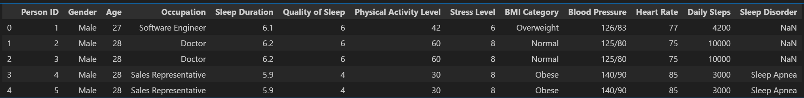

Рисунок 2: Первые 5 строк набора данных

Этот набор данных содержит категориальные и числовые признаки. Чтобы удовлетворить требование, некоторые данные удаляются из набора данных, чтобы создать недостающие данные. Создаем набор данных с недостающими данными ' Sleep_health_with_missing_values.csv' :

print(df.info())

missing_indices = np.random.choice(df.index, size=int(len(df) * 0.1), replace=False)

df.loc[missing_indices, 'Physical Activity Level'] = np.nan

print(df.isnull().sum())

df.to_csv('Sleep_health_with_missing_values.csv', index=False)

文本

AI 生成的内容可能不正确。

Рисунок 3: Пропущенные значения с использованием случайной функции

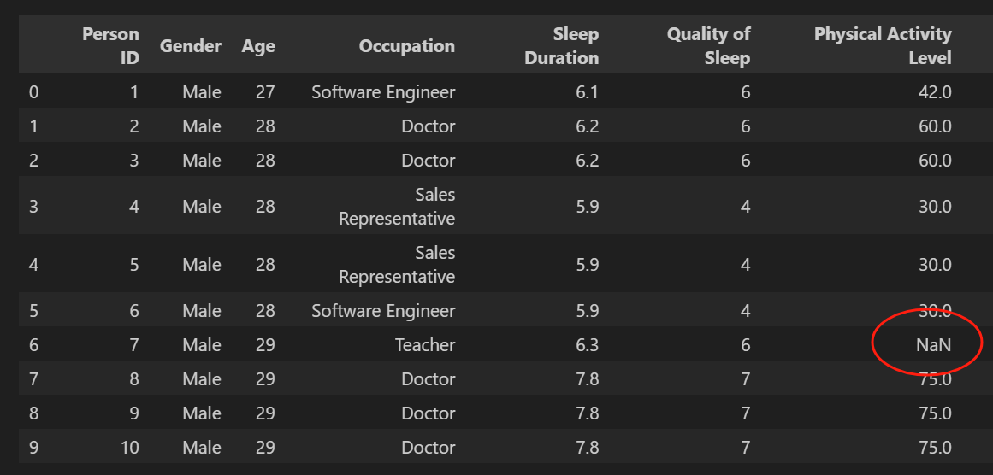

Рисунок 4: Набор данных успешно создан с отсутствующими данными.

# Часть 2. Обработка признаков

1. Устранение пропусков в данных

Если в данных есть пропуски, то большинство алгоритмов машинного обучения не будет с ними работать. Даже корреляционная матрица не будет строиться корректно.

Существуют различные способы устранения пропусков в данных, которые связаны с удалением или заполнением пропусков.

В этом наборе данных большая часть отсутствующих данных, поэтому мы удаляем столбцы с отсутствующими данными. Потому что если недостающих данных слишком много, есть риск нарушить распределение исходных данных при заполнении пробелов.

文本

AI 生成的内容可能不正确。

Рисунок 5: Наборы данных с отсутствующими столбцами данных были удалены

Если датасет большой и пропущенных данных относительно немного, то рекомендуется удалять строки, содержащие пропуски в данных. Под "немного" в идеальном случае понимается 5% от выборки. Корректируем количество недостающих данных, чтобы получить новый набор данных с недостающими данными.

df = pd.read_csv("Sleep_health_and_lifestyle_dataset.csv")

missing_indices = np.random.choice(df.index, size=int(len(df) * 0.01), replace=False)

df.loc[missing_indices, 'Age'] = np.nan

print(df.isnull().sum())

df.to_csv('Sleep_with_missing_values_1%.csv', index=False)

文本

AI 生成的内容可能不正确。 文本

AI 生成的内容可能不正确。

Рисунок 6: Наборы данных, соответствующие количеству отсутствующих данных

Удалить строки с отсутствующими данными:

data_cleaned_rows = df.dropna(axis=0, how='any')

print(data_cleaned_rows.info())

data_cleaned_rows.to_csv('Sleep_cleaned_rows.csv', index=False)

文本

AI 生成的内容可能不正确。

Рисунок 7: Наборы данных с отсутствующими строками данных были удалены

Заполняем недостающие значения, используя среднее, медиану или моду:

import pandas as pd

from sklearn.impute import SimpleImputer

#загрузка

data = pd.read_csv('Sleep_with_missing_values_1%.csv')

#SimpleImputer

numeric_features = data.select_dtypes(include=['int64','float64']).columns

catagorical_features = data.select_dtypes(include=['object']).columns

#填充数值型特征

imputer_mean = SimpleImputer(strategy='mean')

data[numeric_features] = imputer_mean.fit_transform(data[numeric_features])

#填充分类特征

imputer_most_fre = SimpleImputer(strategy='most_frequent')

data[catagorical_features] = imputer_most_fre.fit_transform(data[catagorical_features])

#保存处理后的数据

data.to_csv('Sleep_imputed_mean_mode.csv', index = False)

print(data.info())

电脑屏幕的照片上有文字

AI 生成的内容可能不正确。

Рисунок 8: Недостающие значения успешно заполнены图表, 直方图

AI 生成的内容可能不正确。 图表, 条形图

AI 生成的内容可能不正确。

Рисунок 9: График распределения необработанных и обработанных данных

Заполните недостающие значения с помощью KNNImputer:

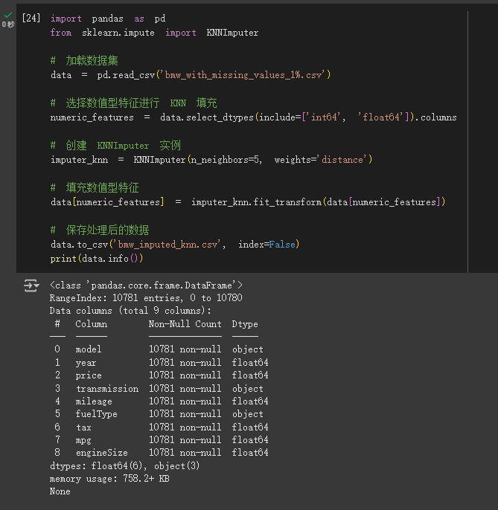

Рисунок 10: Недостающие значения успешно заполнены

图表, 直方图

AI 生成的内容可能不正确。

Рисунок 11: График распределения необработанных и обработанных данных

Используем MissForest для заполнения пропущенных значений:

from sklearn.experimental import enable_iterative_imputer

from sklearn.impute import IterativeImputer

from sklearn.ensemble import RandomForestRegressor

data = pd.read_csv('Sleep_with_missing_values_1%.csv')

numeric_features = data.select_dtypes(include=['int64','float64']).columns

imputer_missforest = IterativeImputer(estimator=RandomForestRegressor(n_estimators=10,random_state=0),max_iter=10,random_state=0)

data[numeric_features] = imputer_missforest.fit_transform(data[numeric_features])

data.to_csv('Sleep_imputed_missforest.csv',index=False)

print(data.info())

文本

AI 生成的内容可能不正确。

Рисунок 12: Недостающие значения успешно заполнены

图表, 直方图

AI 生成的内容可能不正确。

Рисунок 13: График распределения необработанных и обработанных данных

Заполняем пропущенные значения, используя вменение крайних значений:

data = pd.read_csv('Sleep_with_missing_values_1%.csv')

def calculate_extreme_value(column):

    if pd.api.types.is_numeric_dtype(column):

        mean = column.mean()

        std = column.std()

        return mean + 3 * std

    else:

        return None

extreme_values ={}

for column in data.columns:

    extreme_value = calculate_extreme_value(data[column])

    if extreme_value is not None:

        extreme_values[column] = extreme_value

data.fillna(value=extreme_values, inplace=True)

data.to_csv('Sleep_imputed_extreme.csv',index=False)

print(data.info())

图形用户界面, 文本

AI 生成的内容可能不正确。

Рисунок 14: Недостающие значения успешно заполнены

1. Кодирование категориальных признаков

Основываясь на этом наборе данных, выбрал два метода: Label Encoding и One-Hot Encoding. Используя восстановленный набор данных, здесь мы используем набор данных, то есть набор данных, который не содержит недостающих данных (Sleep_cleaned_rows.csv)

Label Encoding сопоставляет каждое значение категории с целочисленным значением:

from sklearn.preprocessing import LabelEncoder

data = pd.read_csv('Sleep_cleaned_rows.csv')

# LabelEncoder

le = LabelEncoder()

# encoding для object

data['Gender_le'] = le.fit_transform(data['Gender'])

data['Occupation_le'] = le.fit_transform(data['Occupation'])

data['BMI_le'] = le.fit_transform(data['BMI Category'])

print(data[['Gender','Gender_le','Occupation','Occupation_le','BMI Category','BMI_le']])

data.to_csv('Sleep_label_encoded.csv', index=False)

文本

AI 生成的内容可能不正确。

Рисунок 15: Результаты кодирования методом Label Encoding

One-Hot Encoding преобразует каждое значение категории в двоичный вектор:

data_onehot = pd.get_dummies(data, columns=['Gender','Occupation','BMI Category'])

print(data_onehot.head(5))

data_onehot.to_csv('Sleep_onehot_encoded.csv',index=False)

文本

AI 生成的内容可能不正确。

Рисунок 16: Результаты кодирования методом One-Hot Encoding

1. Нормализация числовых признаков.

Нормализация числового признака предполагает, что на основании существующего признака мы создаем новый признак, который в идеале имеет нормальное соотношение. Многие модели машинного обучения лучше работают с нормализованными источниками питания, особенно линейные модели.

* Какие функции чаще всего используются для нормализации:
* логарифм - np.log(X)
* обратная зависимость - 1 / X
* квадратный корень
* возведение в степень
* преобразование Бокса-Кокса (преобразование Бокса-Кокса)
* Преобразование Йео-Джонсона - расширение метода Бокса-Кокса для работы с произвольными крупными

Как визуально определить, является ли это нормальным:

* Гистограмма распределения.
* График квантиль-квантиль или график Q-Q.

Выбираем методы на основе этого набора данных.

Логарифмически преобразуйте числовые характеристики, чтобы приблизить их к нормальному распределению:

屏幕的截图

AI 生成的内容可能不正确。

Рисунок 17: Результат логарифмического преобразования

Преобразование Box-Cox — это широко используемый метод нормализации, особенно подходящий для данных с положительно асимметричным распределением.

文本

AI 生成的内容可能不正确。

Рисунок 18: Результат Box-Cox преобразования

Преобразование Yeo-Johnson является расширением преобразования Box-Cox и может обрабатывать нулевые и отрицательные значения.

文本

AI 生成的内容可能不正确。

Рисунок 19: Результат Yeo-Johnson преобразования

Используем гистограммы и графики Q-Q для изучения эффекта нормализации:

import matplotlib.pyplot as plt

import scipy.stats as stats

def diagnostic_plots(df, variable):

    plt.figure(figsize=(15,6))

    # 直方图

    plt.subplot(1, 2, 1)

    df[variable].hist(bins=30)

    # Q-Q 图

    plt.subplot(1, 2, 2)

    stats.probplot(df[variable], dist="norm", plot=plt)

    plt.show()

# 检查原始数据分布

diagnostic_plots(data, 'Age')

# 检查对数变换后的分布

diagnostic_plots(data, 'Age_log')

# 检查 Box-Cox 变换后的分布

diagnostic_plots(data, 'Age_boxcox')

# 检查 Yeo-Johnson 变换后的分布

diagnostic_plots(data, 'Age_yeo')

data.to_csv('Sleep_normalized.csv', index=False)

图表

AI 生成的内容可能不正确。

Рисунок 20: Распространение исходных данных

图表

AI 生成的内容可能不正确。

Рисунок 21: Распределение после логарифмического преобразования

图表, 直方图

AI 生成的内容可能不正确。

Рисунок 22: Распределение после Box-Cox преобразования

图表, 直方图

AI 生成的内容可能不正确。

Рисунок 23: Распределение после Yeo-Johnson преобразования

**ЗАКЛЮЧЕНИЕ**

В ходе выполнения данной лабораторной работы были изучены и применены продвинутые методы предварительной обработки данных на примере набора данных с информацией о здоровье сна. Были решены три основные задачи: устранение пропусков в данных, кодирование категориальных признаков и нормализация числовых признаков. Для обработки пропусков применялись удаление строк и столбцов, а также заполнение с использованием среднего, медианы или моды. Были использованы алгоритмы KNNImputer и MissForest для более точного восстановления пропущенных значений. Категориальные признаки были закодированы с помощью Label Encoding и One-Hot Encoding, что позволило преобразовать их в формат, пригодный для машинного обучения. Числовые признаки прошли нормализацию с использованием логарифмического преобразования, Box-Cox и Yeo-Johnson методов, что значительно улучшило их распределение.

Визуальный анализ распределения данных до и после нормализации с использованием гистограмм и Q-Q графиков подтвердил эффективность примененных методов. В результате выполнения работы были получены следующие выводы: обработка пропусков критически важна для точности моделей, кодирование категориальных признаков методами Label Encoding и One-Hot Encoding позволяет эффективно их использовать в моделях машинного обучения, а нормализация числовых признаков улучшает работу линейных и других моделей. Результаты данной работы могут быть использованы для дальнейшего построения и оптимизации моделей машинного обучения на основе предобработанных данных.